**Menu y formulario**

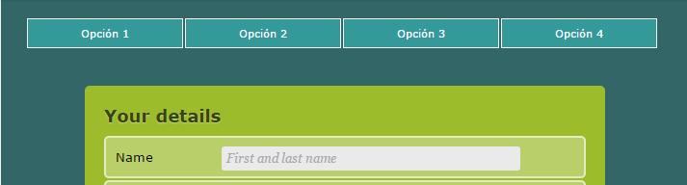

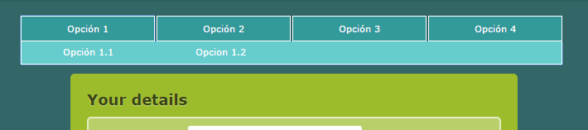

EL menú de arriba tiene cuatro opciones y cuando pulsamos sobre uno de ellos se ve la segunda imagen.

Los campos del formulario posterior deben cumplir con las características de cada uno de ellos Todos son obligatorios y algunos tienen ayudas como se ve en la imagen.

Cuando nos colocamos en cada uno de ellos el ancho de cada campo aumenta de forma que inicialmente tiene un ancho de 200px y cuando estas sobre el de 300px y tarda 50s en realizar la transición

EL botón de la parte inferior rota cuando nos colocamos sobre el de forma que el texto se ve al revés.

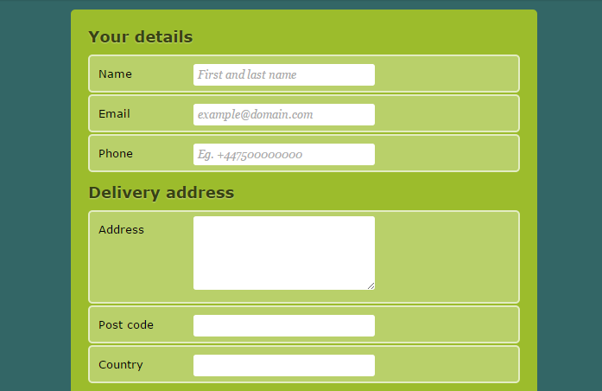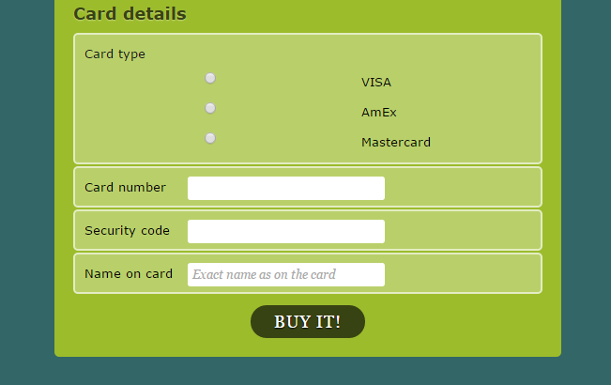

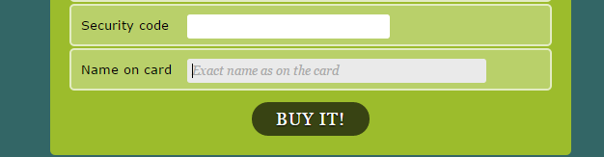



<!DOCTYPE html PUBLIC "-//W3C//DTD XHTML 1.0 Transitional//EN" "http://www.w3.org/TR/xhtml1/DTD/xhtml1-transitional.dtd">

<html >

<head>

<meta http-equiv="Content-Type" content="text/html; charset=utf-8" />

<title>Documento sin título</title>

</head>

<body>

</style>

</head>

<body>

<div id="menu">

<ul>

<li class="nivel1" tabindex="1"><span class="nivel1">Opción 1</span>

<!--[if IE]><a href="#" class="nivel1ie">Opción 1<table class="falsa"><tr><td><![endif]-->

<ul class="uno">

<li><a href="#" id="unouno">Opción 1.1</a></li>

<li><a href="#">Opcion 1.2</a></li>

</ul>

<!--[if IE]></td></tr></table></a><![endif]-->

</li>

<li class="nivel1" tabindex="2"><span class="nivel1">Opción 2</span>

<!--[if IE]><a href="#" class="nivel1ie">Opción 2<table class="falsa"><tr><td><![endif]-->

<ul class="dos">

<li><a href="#">Opción 2.1</a></li>

<li><a href="http://www.google.es">Opción 2.2</a></li>

<li><a href="#">Opción 2.3</a></li>

<li><a href="#">Opción 2.4</a></li>

</ul>

<!--[if IE]></td></tr></table></a><![endif]-->

</li>

<li class="nivel1" tabindex="3"><span class="nivel1">Opción 3</span>

<!--[if IE]><a href="#" class="nivel1ie">Opción 3<table class="falsa"><tr><td><![endif]-->

<ul class="tres">

<li><a href="#"></a></li>

<li><a href="#">Opción 3.1</a></li>

<li><a href="#">Opción 3.2</a></li>

<li><a href="http://www.google.es">idplus.org</a></li>

</ul>

<!--[if IE]></td></tr></table></a><![endif]-->

</li>

<li class="nivel1" tabindex="4"><span class="nivel1">Opción 4</span>

<!--[if IE]><a href="#" class="nivel1ie">Opción 1<table class="falsa"><tr><td><![endif]-->

<ul class="cuatro">

<li><a href="#">Opción 4.1</a></li>

<li><a href="#">Opción 4.2</a></li>

<li><a href="#">Opción 4.3</a></li>

<li><a href="http://www.google.es">idplus.org</a></li>

</ul>

<!--[if IE]></td></tr></table></a><![endif]-->

</li>

</ul>

</div>

<div id="formulario">

<form id="payment">

<fieldset>

<legend>Your details</legend>

<ol>

<li>

<label for="name">Name</label>

<input id="name" name="name" type="text" >

</li>

<li>

<label for="email">Email</label>

<input id="emai"l name="email" type="text" >

</li>

<li>

<label for="phone">Phone</label>

<input id="phon"e name="phone" type="text" >

</li>

</ol>

</fieldset>

<fieldset>

<legend>Delivery address</legend>

<ol>

<li>

<label for="address">Address</label>

<textarea id="address" name="address" ></textarea>

</li>

<li>

<label for="postcode">Post code</label>

<input id="postcode" name="postcode" type="text" >

</li>

<li>

<label for="country">Country</label>

<input id="country" name="country" type="text" >

</li>

</ol>

</fieldset>

<fieldset>

<legend>Card details</legend>

<ol>

<li>

<fieldset>

<legend>Card type</legend>

<ol>

<li>

<input id="visa" name="cardtype" type="radio">

<label for="visa">VISA</label>

</li>

<li>

<input id="amex" name="cardtype" type="radio">

<label for="amex">AmEx</label>

</li>

<li>

<input id="mastercard" name="cardtype" type="radio">

<label for="mastercard">Mastercard</label>

</li>

</ol>

</fieldset>

</li>

<li>

<label for="cardnumber">Card number</label>

<input id="cardnumber" name="cardnumber" type="text" >

</li>

<li>

<label for="secure">Security code</label>

<input id="secure" name="secure" type="text" >

</li>

<li>

<label for="namecard">Name on card</label>

<input id="namecard" name="namecard" type="text" >

</li>

</ol>

</fieldset>

<fieldset>

<button type="submit">Buy it!</button>

</fieldset>

</form>

</div>

</body>

</html>